КЕЙСЫ ИЗМЕНЕНИЯ РППС
в детском саду
(из опыта педагогов)

ИННОВАЦИОННЫЙ ПРОДУКТ

- ГИБКАЯ МОБИЛЬНАЯ СРЕДА
- мебель является универсальной и трансформируется при необходимости.
- Преобразование среды детского сада в современную среду. Наполнение ее не только материалами, но и смыслами, приглашениями к деятельности. Самое главное - доступность и понятность детям. Воспитанники сами планируют изменения пространства, решая, что нужно для этого изменить.
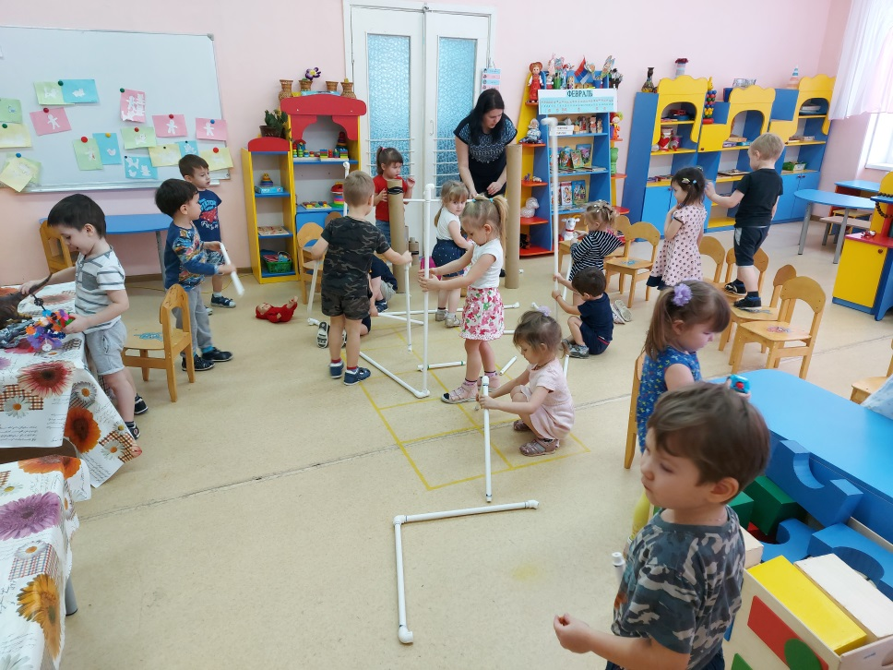

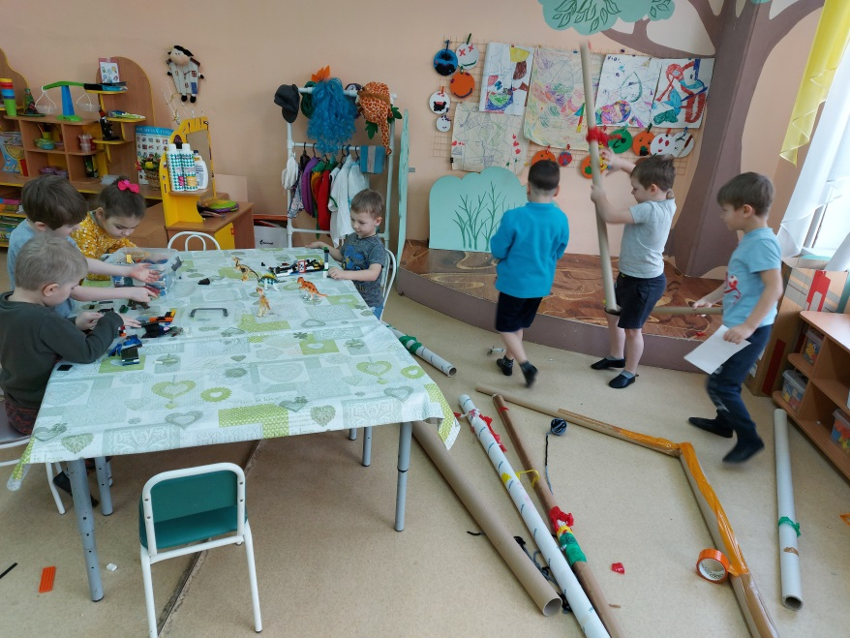

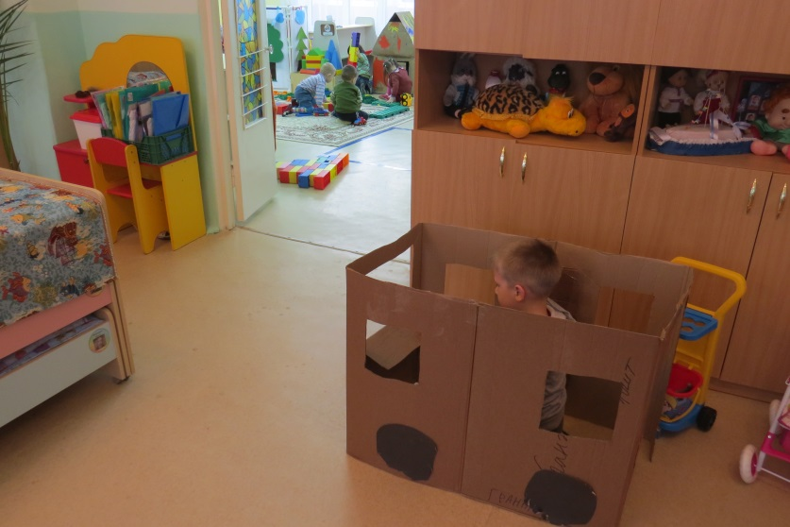

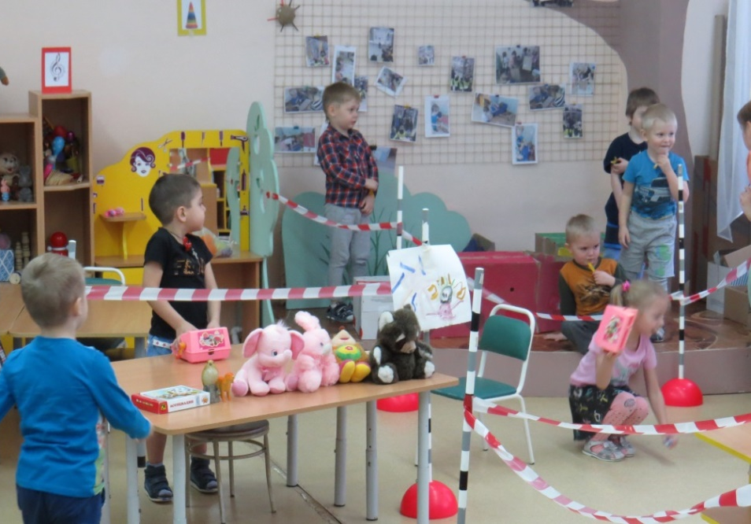

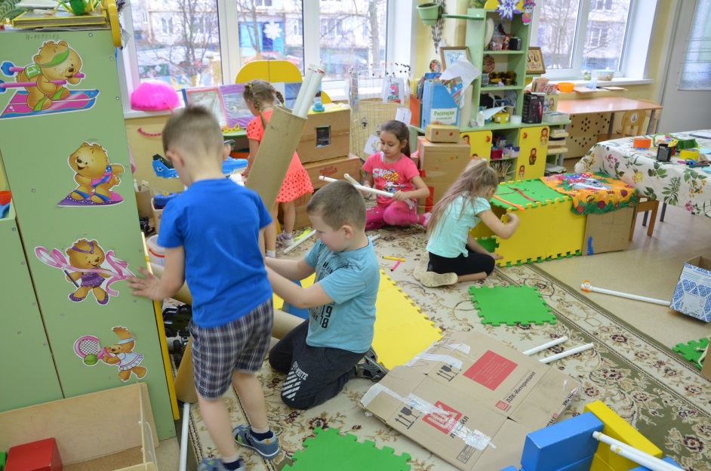

- В группах широко используются перекатные доски и ширмы, часть из которых изготовлены детьми. Они служат как передвижные перегородки для разделения пространства.
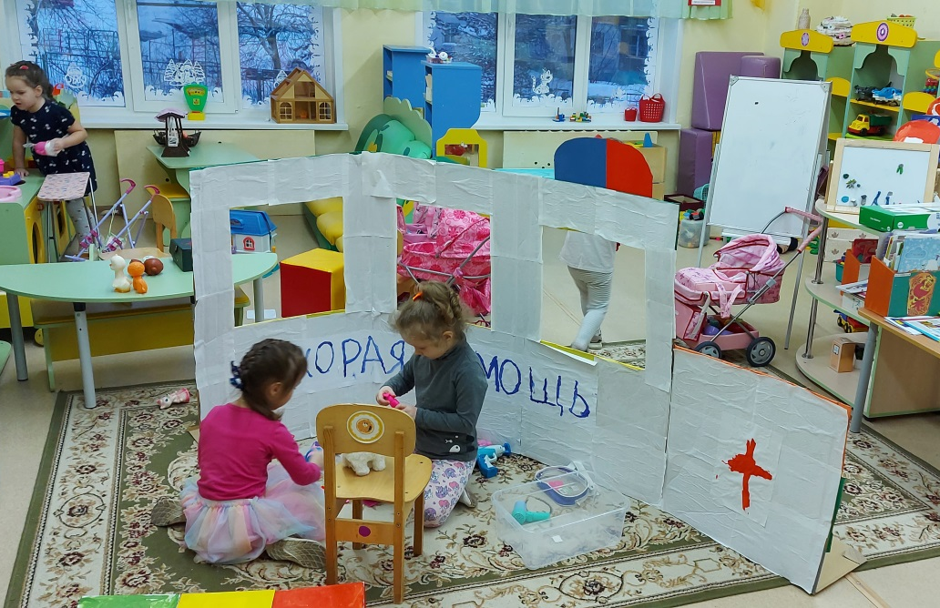
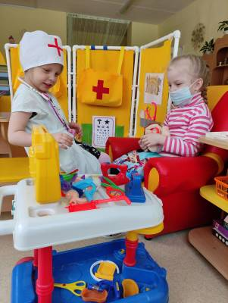
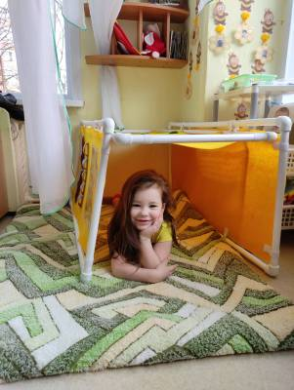

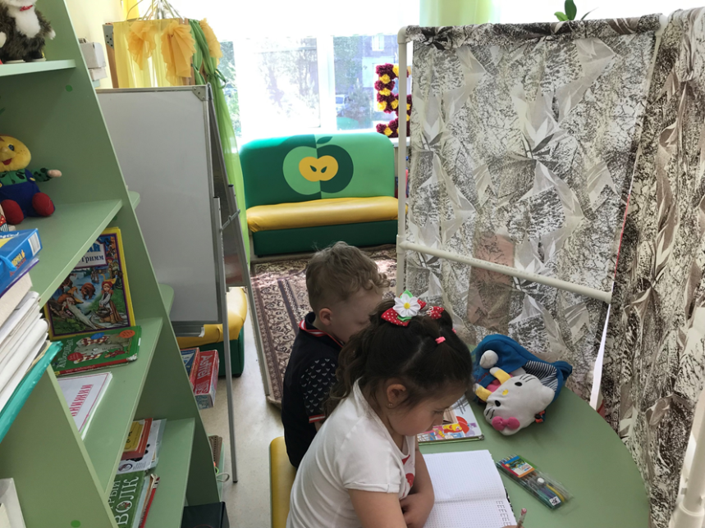

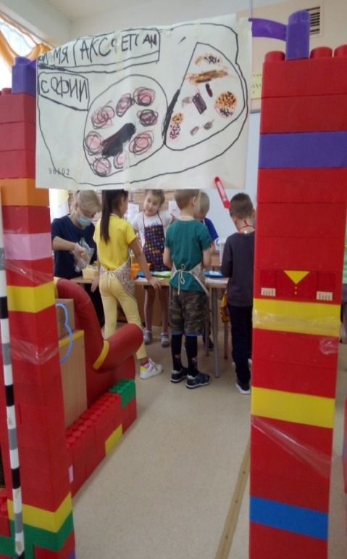
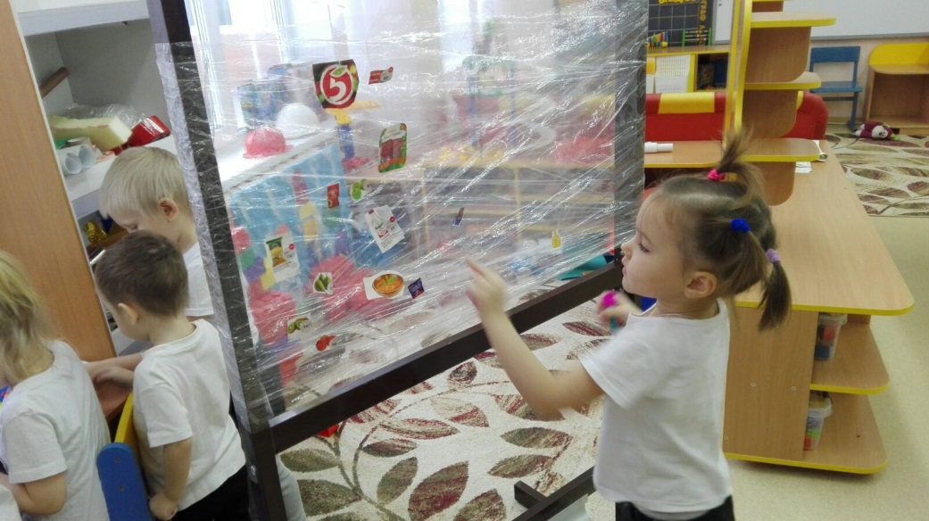

- ИСПОЛЬЗОВАНИЕ ДРУГИХ ПОМЕЩЕНИЙ
В раздевальная и спальная комнаты тоже является пространством для игр. Кровати мы не стоят по стенам, а расположены так, чтобы их можно было использовать для игры. У детей появилась возможность заняться любимым делом с единомышленниками или наоборот уединится от всех в выстроенном домике.

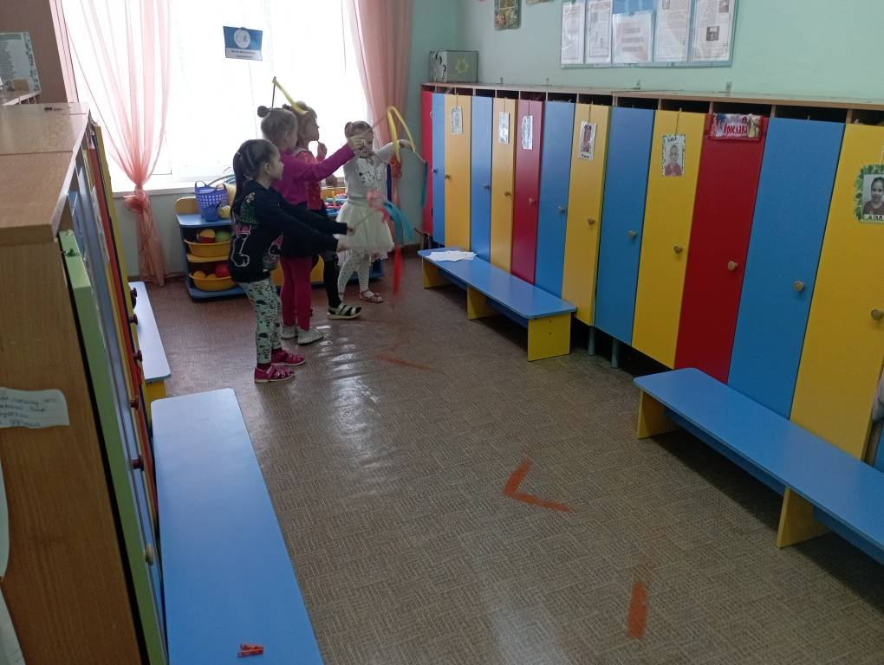

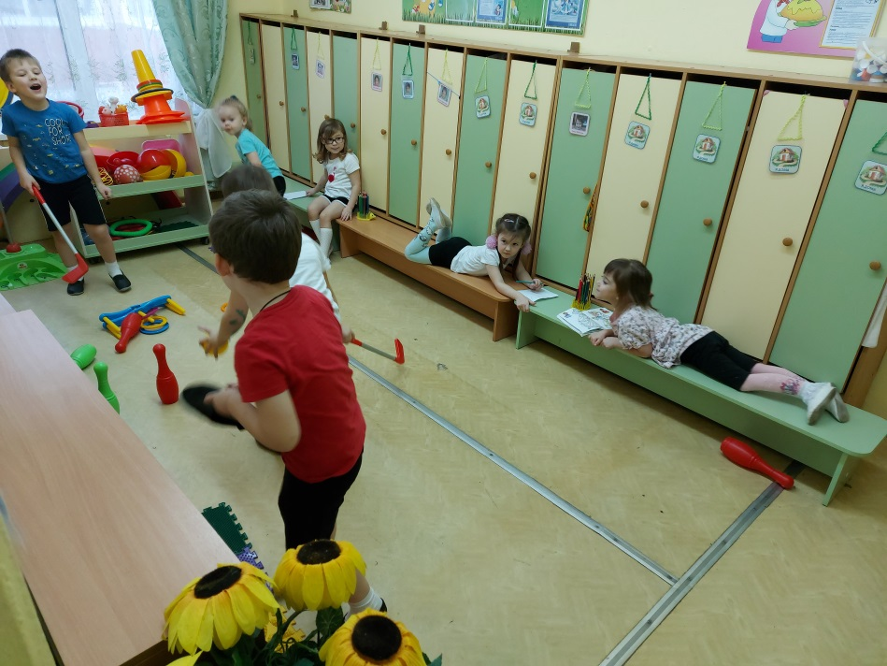

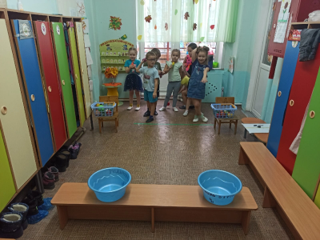

- ГОЛОС РЕБЕНКА
- В детском саду много говорящих стен. О чем они говорят…, о том, что проживают дети в течение дня. Сколько сегодня детей в группе, какие намечены дела. Какие темы интересуют детей.
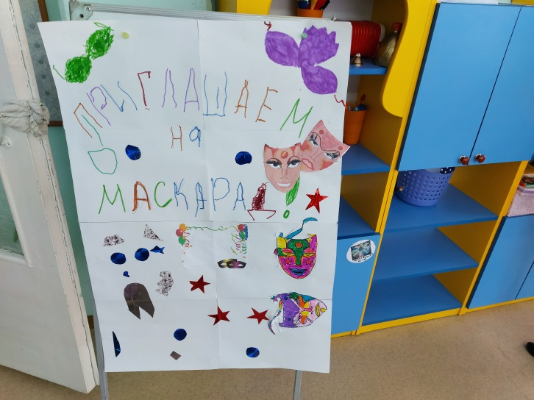

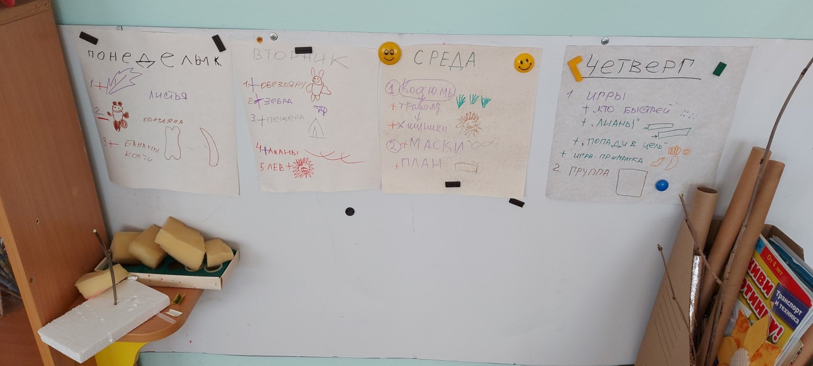
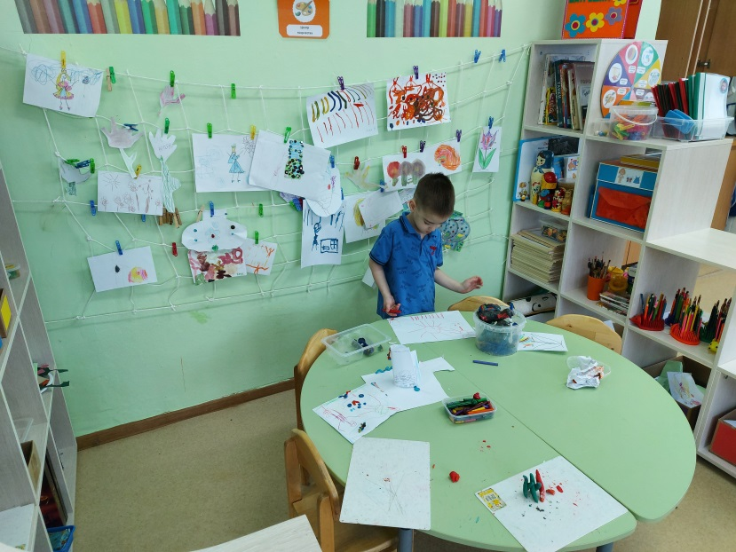
- Каждая детская работа ценна и у детей есть возможность сохранять свои поделки, не разбирать сконструированные постройки, а просто передвинуть их.

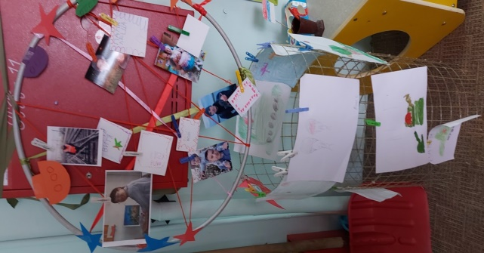

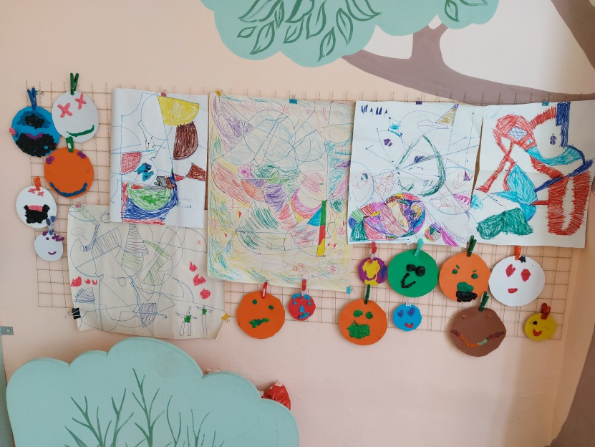

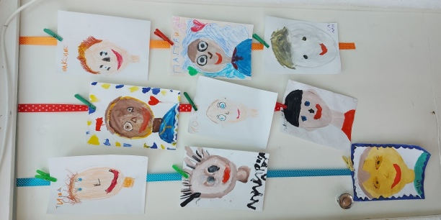

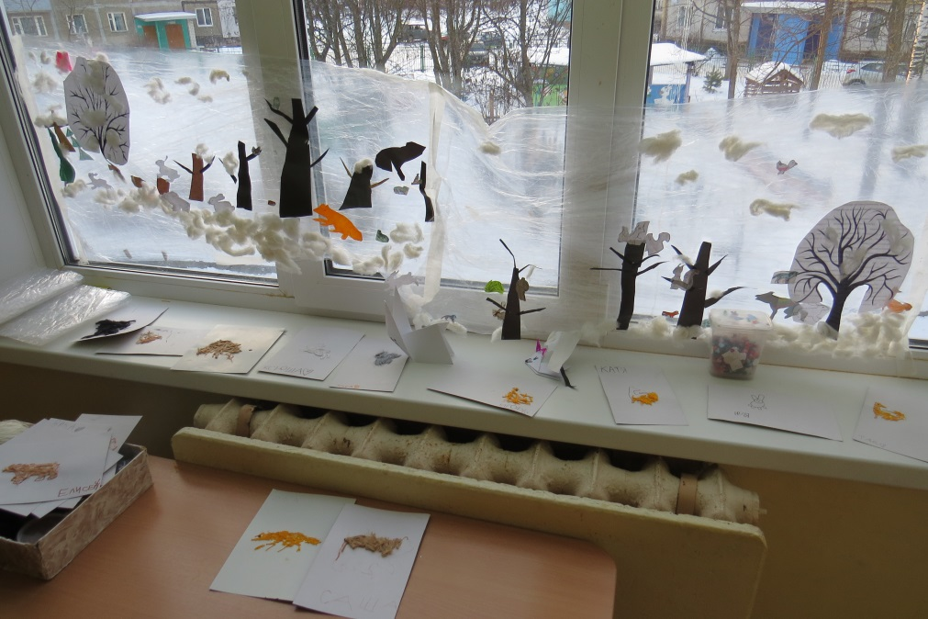

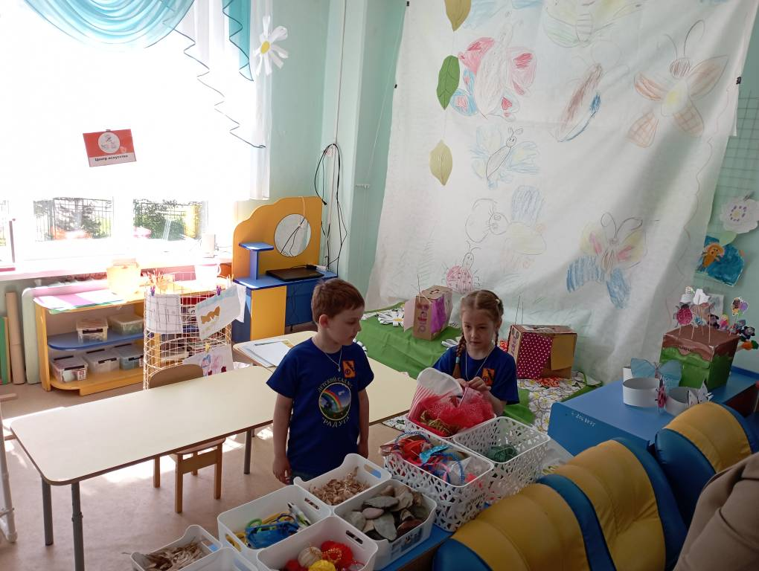

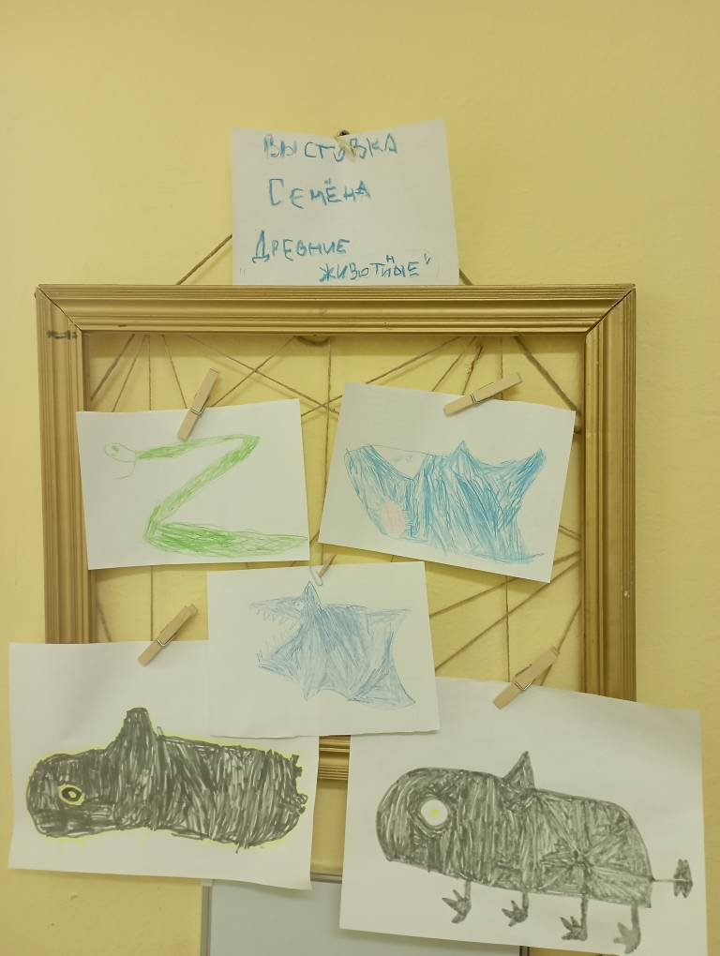

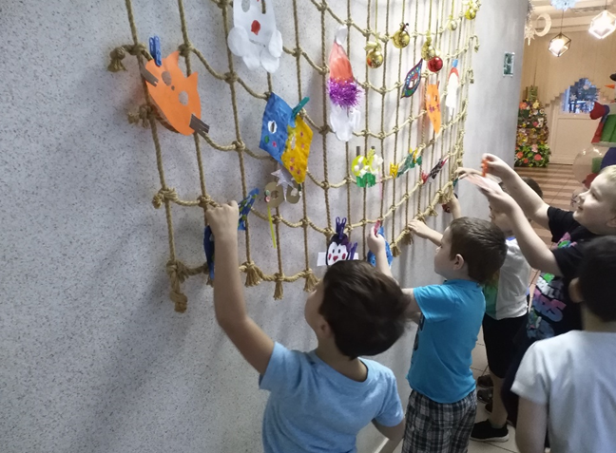
- Продукты детской деятельности размещаются в холлах и коридорах. У детей появилась возможность рассказать о своих интересах и достижениях в изучении различных тем.

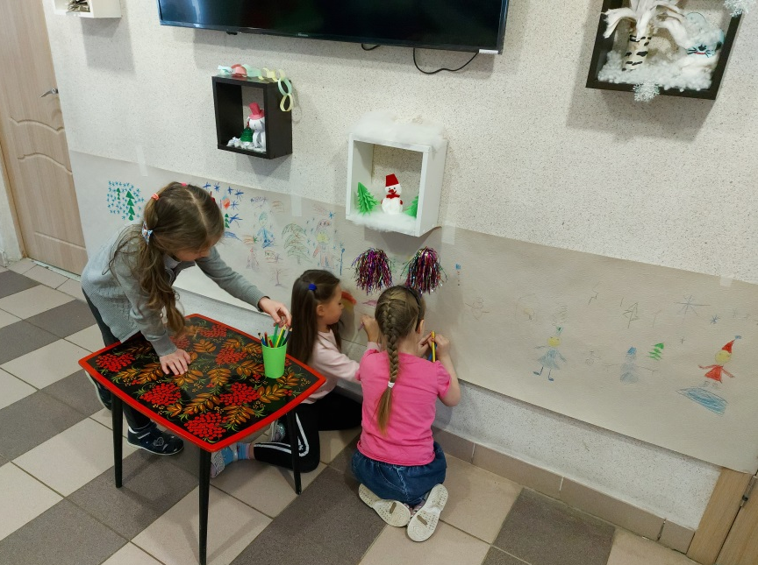

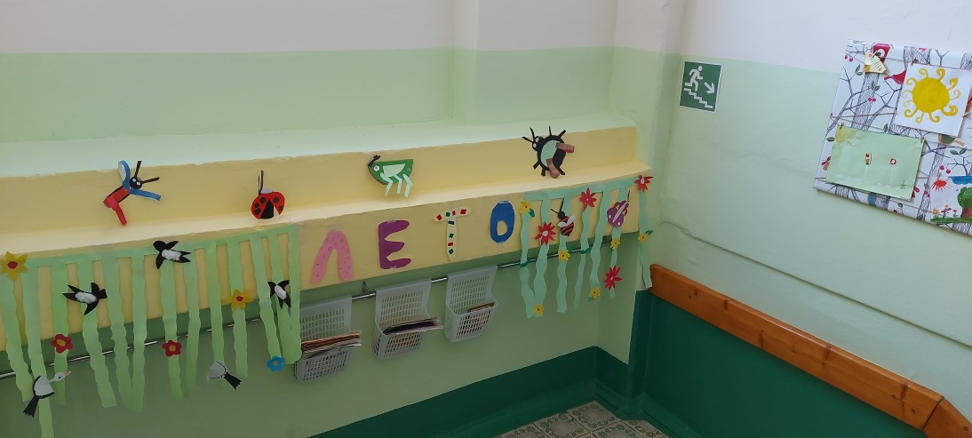

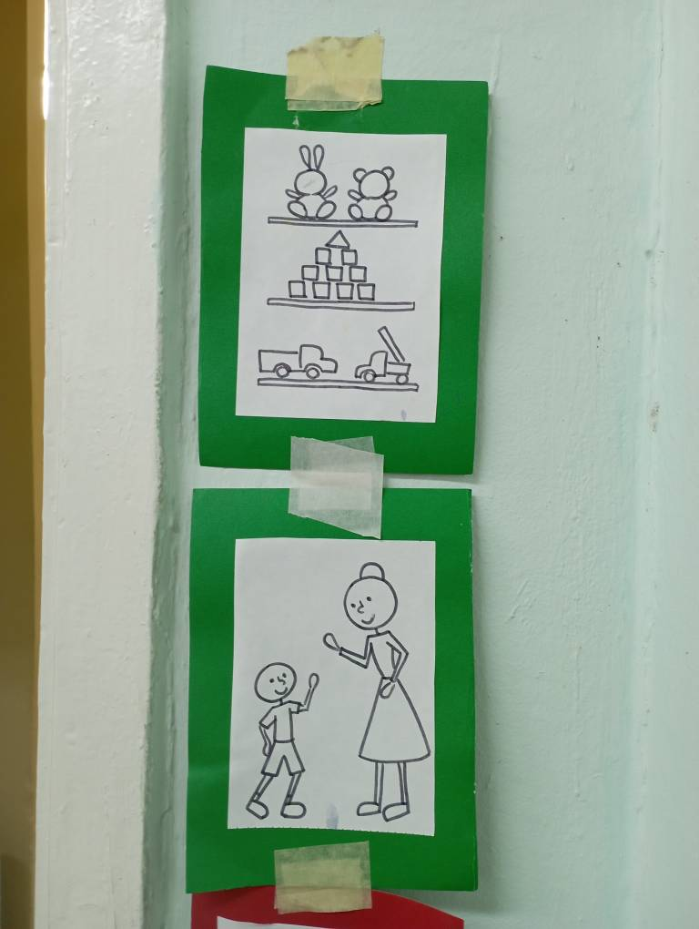
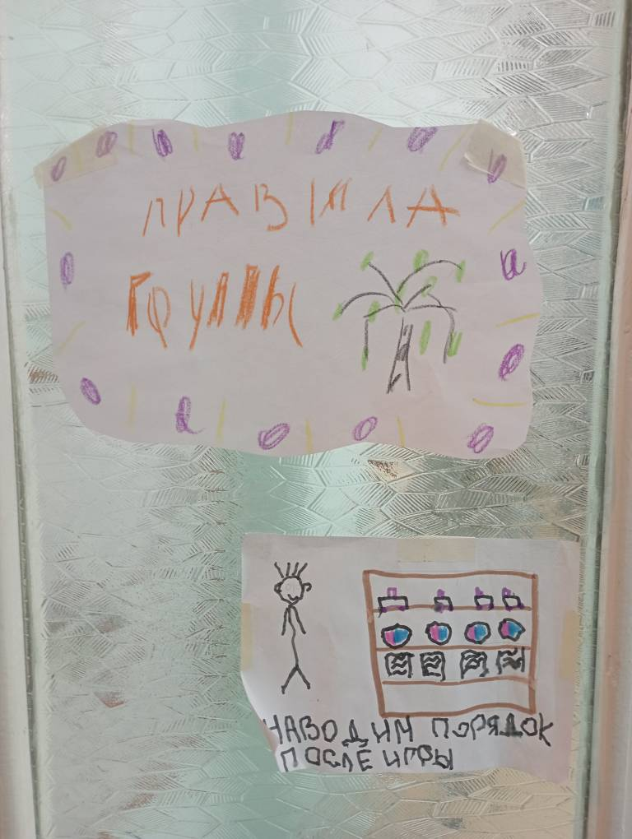
- Наличие правил, которые дети придумывают и устанавливают в группе сами. Такие «картинки» развивают у детей самоконтроль и помогают регулировать деятельность и игру самостоятельно, без помощи взрослого.
